РОЗРОБКИ ЕЛЕКТРОННИХ ПРИСТРОЇВ
У ПРИВОДІ КРОКОВОГО ДВИГУНА
ТЕЛЕСКОПА ТПЛ-1М
В.С. Мельник, І.Ф. Найбауер, С.І. Ігнатович, Я.М. Мотрунич

Ужгородський національний університет, Лабораторія космічних досліджень,
вул.Далека, 2а, 88000, Ужгород
e-mail: space@univ.uzhgorod.ua
У процесі реконструкції приводу крокового двигуна телескопа ТПЛ-1М, виконаної шляхом заміни мікросхем спеціалізованих серій на мікросхеми серій широкого вжитку, здійснено розробки електронних пристроїв: перетворювача напруги; лічильника імпульсів; перемикачів-інверторів; мережевого фільтра. Це привело до підвищення технологічності приладу, а також до суттєвого покращення його технічних характеристик: надійності; швидкодії та завадостійкості.

Вступ
В комплект телескопа ТПЛ-1М входять два приводи крокового двигуна (ПКД), які служать для переміщення альт-азимутальної установки. ПКД телескопів в обсерваторіях та пунктах спостережень, що відносяться до Державної мережі лазерно-локаційних станцій, були виготовлені у Латвії близько двох десятиліть тому назад. На сьогоднішній день ресурс роботи цих приладів є вичерпаним.
В Лабораторії космічних досліджень УжНУ виконано реконструкцію існуючого ПКД шляхом заміни мікросхем спеціалізованих серій на мікросхеми серій широкого вжитку. У процесі реконструкції здійснено нові розробки ряду електронних пристроїв, які привели до підвищення технологічності приладу, а також до суттєвого покращення його технічних характеристик: надійності; швидкодії та завадостійкості.
1. Схемотехніка приводу крокового двигуна. Плати існуючого ПКД побудовані на основі мікросхем спеціалізованих серій 249, 521, 142, 533, 133, 556, що вмонтовані безпосередньо в площини плат.
В мікросхемах вказаних серій відстань між виводами становить 1,25мм. Це зумовлює високу щільність монтажу, що значно ускладнює процес виготовлення ПКД в умовах лабораторії, де відсутнє спеціальне технологічне обладнання. Крім того, мікросхеми спеціалізованих серій є дефіцитними і мають порівняно високу
вартість. Монтаж таких мікросхем, здійснений безпосередньо в плату, у разі необхідності, значно ускладнює їх заміну.
Завдання нової розробки ПКД полягає у здешевленні виробу та забезпеченні більш високої його технологічності.
Поставлене завдання досягнуте зміною схемотехніки ПКД шляхом використання мікросхем серій широкого вжитку К293, К554, КРЕН, К155, КР556 [1,2], встановлених на панелях, замість мікросхем спеціалізованих серій, вмонтованих безпосередньо в площини плат [3].
На рис.1 приведена функціональна схема ПКД. До складу ПКД входять такі пристрої: блок оптоелектронних перемикачів-інверторів 1; лічильник імпульсів 2; постійно запам’ятовуючий пристрій (ПЗП) 3; блок компараторів 4; блок логічних елементів І 5; блок електронних ключів 6-7; блок живлення 8.
Привод крокового двигуна працює таким чином.
Вхідні сигнали “±F” та “±реверс” поступають у блок оптоелектронних перемикачів-інверторів 1. Перемикачі - інвертори 1 служать для електричної розв’язки вхідних кіл ПКД від вихідних кіл джерел відповідних сигналів; вони забезпечують також формування на своїх виходах напруги ТТЛ-рівнів. Сигнали “F” та “+/-“ з виходів перемикачів-інверторів 1 подаються в лічильник імпульсів 2. Лічильник імпульсів 2 – синхронний, реверсивний, чотирирозрядний двійковий лічильник з коефіцієнтом перерахунку, що дорівнює 12. Лічильник імпульсів 2 спрацьовує за додатними перепадами напруги. Імпульси “F” використовуються як тактові, а логічні рівні напруги “+/-“ забезпечують реверс рахунку. Зокрема, якщо сигнал “+/-“ приймає значення лог.1, то рахунок ведеться в прямому напрямі і вміст лічильника збільшується. Якщо цей сигнал приймає значення лог.0, то рахунок здійснюється в зворотному напрямі і вміст лічильника зменшується. Оскільки виходи лічильника імпульсів 2 з’єднані з адресними входами ПЗП 3, то в процесі рахунку відбуваються послідовні звернення до 12 комірок пам’яті ПЗП 3, де зберігаються дані про порядок вмикання обмоток крокового двигуна. При зверненні до певної комірки пам’яті її вміст – восьмирозрядний двійковий код – поступає на виходи 1-8 ПЗП 3 і зберігається там протягом проміжку часу, що дорівнює періоду слідування імпульсів “F”.

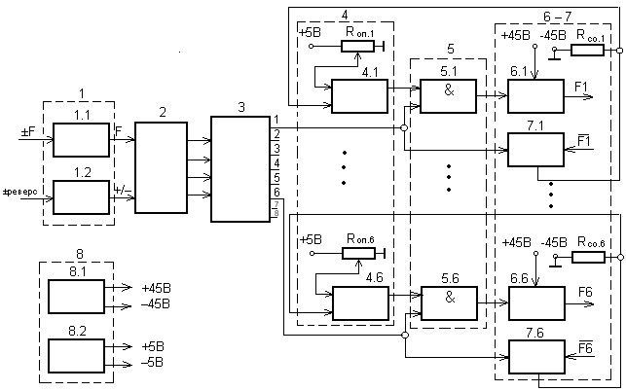
Рис.1. Функціональна схема приводу крокового двигуна.

З восьми розрядів двійкових чисел, що видаються на виходи ПЗП 3, для керування роботою крокового двигуна використовують лише шість молодших розрядів з виходів 1-6. Ці виходи з’єднані з першими входами логічних елементів І 5 та входами електронних ключів 7. Стани цих пристроїв, очевидно, залежать від значень логічних сигналів на виходах 1-6 ПЗП 3. Вони визначають процеси протікання імпульсів струму в обмотках крокового двигуна.
Резистори R_{co.1} – R_{со.6} – струмообмежуючі. За допомогою резистора R_{co.1}, компаратора 4.1 і елемента І 5.1, наприклад, забезпечується автоматичне регулювання максимально допустимого струму в обмотці $\text{F1-}\overline{\text{F1}}$ крокового двигуна.
Резистори R_{оп.1} – R_{оп.6} – опорні. Спад напруги на повзунку резистора R_{оп.1} відносно спільної точки, наприклад, визначає потенціал прямого входу компаратора 4.1, високий рівень напруги на виході якого через другий вхід логічного елемента I 5.1 визначає величину максимально допустимого струму в обмотці $\text{F1-}\overline{\text{F1}}$ крокового двигуна, здатного за допомогою резистора R_{co.1} перемкнути компаратор 4.1 в стан лог.0.
Решта компараторів, логічних елементів І та електронних ключів, з’єднаних з виходами ПЗП 3, працюють аналогічно.
Блок живлення 8 містить джерело 8.1 постійної не стабілізованої напруги ±45В для живлення обмоток крокового
двигуна та джерело 8.2 постійної високостабілізованої напруги ±5В для живлення цифрових пристроїв і забезпечення рівнів опорних напруг.
Таким чином, розроблена і виконана нова схемотехніка ПКД веде до здешевлення виробу та забезпечує більш високу його технологічність.
На рис.2 приведена фотографія плати керування у новій конструкції ПКД.
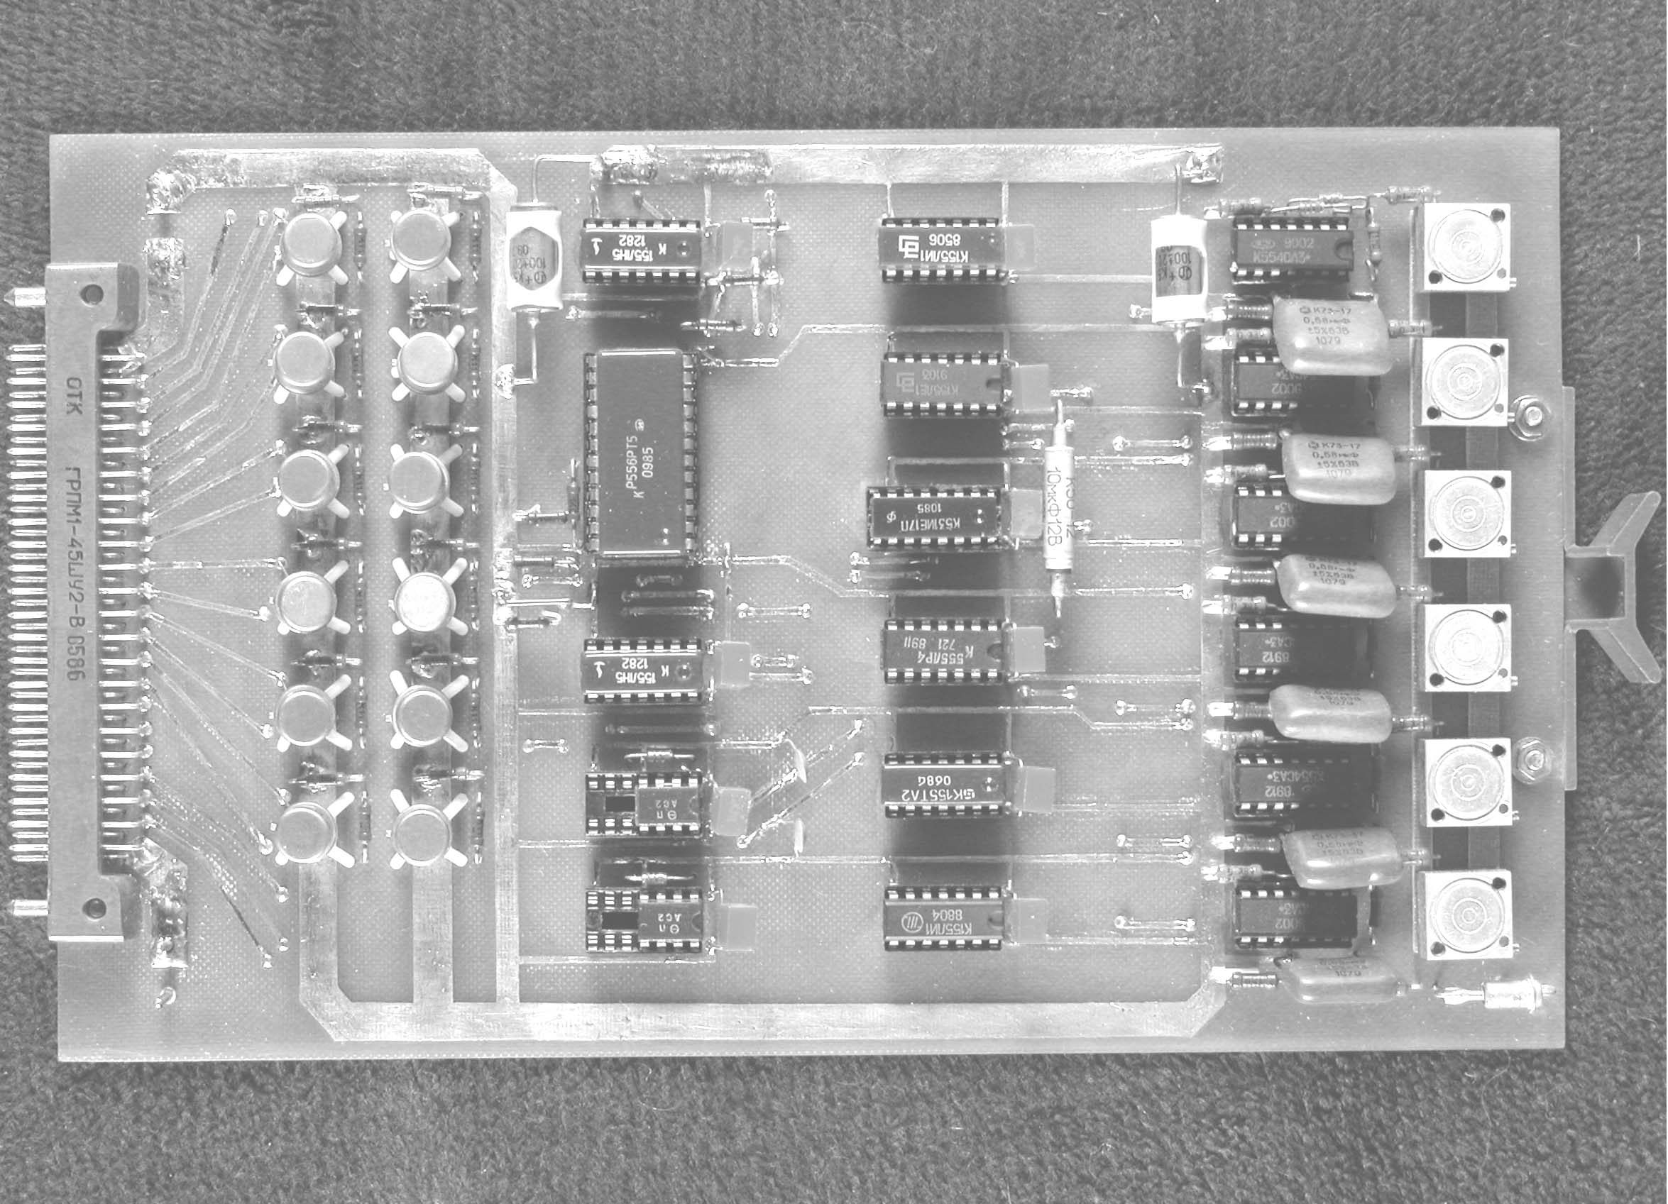
Рис.2. Плата керування у новій конструкції ПКД.
2. Перетворювач напруги у приводі крокового двигуна. Існуючий ПКД має плату живлення та плату керування, причому перетворювач напруги розміщений на платі керування.
Недоліком такої конструкції ПКД є те, що перетворювач напруги, який функціонально відноситься до пристроїв живлення, розміщений на платі керування. Перетворювач напруги розсіює теплову потужність, сумірну з потужністю споживання решти елементів плати керування. Через це в своєму околі він додатково підігріває елементи плати керування, порушуючи їх тепловий режим. Цей фактор знижує надійність приладу. Крім того, радіатор перетворювача напруги займає значну площу на платі керування, чим зумовлює високу щільність монтажу плати.
Завдання нової розробки – забезпечити функціональну цілісність плат ПКД, покращити тепловий режим елементів плати керування, знизити щільність її монтажу, чим підвищити надійність приладу.
Поставлене завдання досягнуте тим, що в новій конструкції ПКД перетворювач напруги ±10В – ±5В перенесено з плати керування на плату живлення [4].
При перенесенні перетворювача напруги з плати керування на плату живлення потужність, розсіювана елементами плати керування, зменшується в 2 рази, чим покращується тепловий режим елементів плати керування. Звільнена при цьому площа на платі керування використана для зміни схемотехніки цифрових пристроїв і зниження щільності її монтажу.
Таким чином, нова конструкція ПКД забезпечує функціональну цілісність плат, покращує тепловий режим елементів плати керування, сприяє зниженню щільності її монтажу (рис.2), чим забезпечує більш високу надійність приладу.
3. Лічильник імпульсів у приводі крокового двигуна. Конструкція існуючого ПКД містить двійковий реверсивний лічильник імпульсів, який функціонально відноситься до плати керування, але виконаний у вигляді окремого вузла, закріпленого над площиною плати керування і з’єднаного з нею за допомогою монтажних дротів.
Недоліком цієї конструкції ПКД є те, що вона не забезпечує доступ до частини електричних з’єднань і елементів плати керування, які знаходяться безпосередньо під платою лічильника імпульсів, а також до електричних з’єднань мікросхем власне лічильника, що ускладнює огляд плати та діагностику режимів роботи її елементів. Разом з тим така конструкція погіршує технічну естетику виробу.
Завдання нової розробки – забезпечити вільний доступ до електричних з’єднань і елементів плати керування та лічильника імпульсів, суттєво покращити технічну естетику виробу.
Поставлене завдання досягнуте тим, що двійковий реверсивний лічильник імпульсів вбудовано у площину плати керування замість виконання його у вигляді окремого навісного вузла [5].
На рис.3 зображено фотографію фрагмента плати керування з лічильником імпульсів у новій конструкції ПКД.
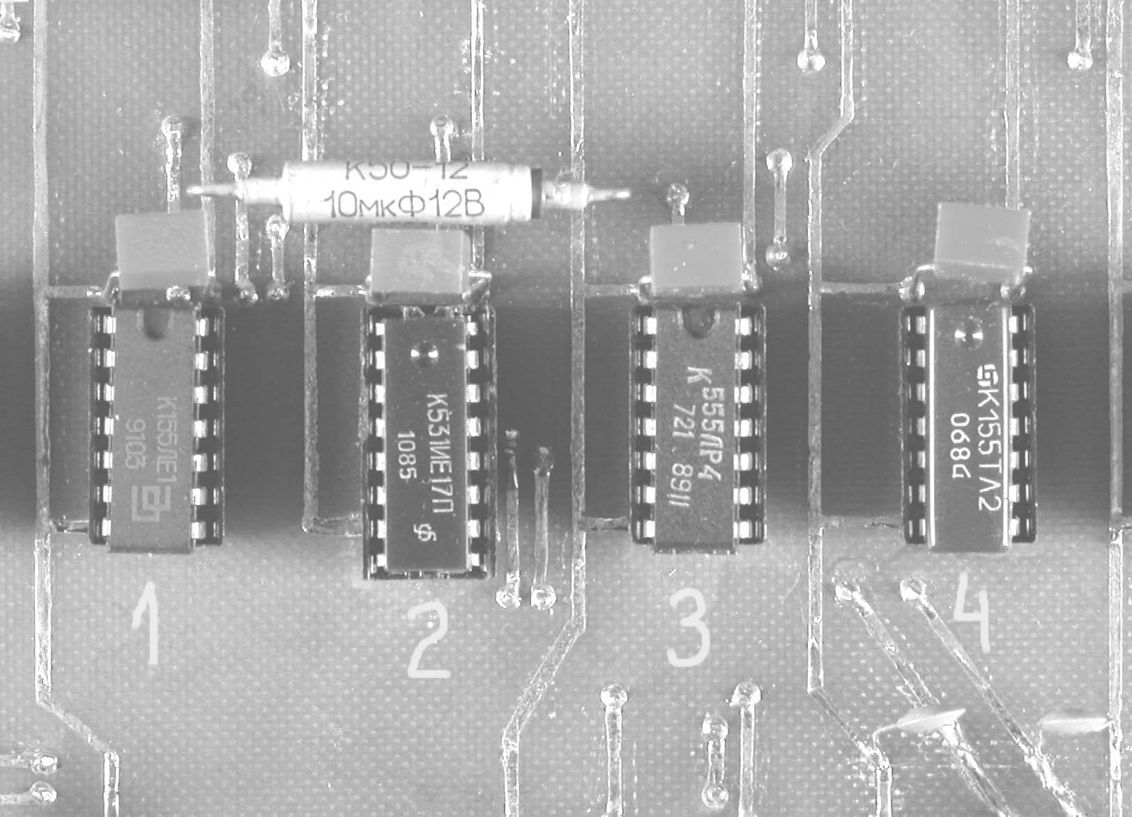
Рис.3. Лічильник імпульсів у новій конструкції ПКД.
У новій конструкції ПКД двійковий реверсивний лічильник імпульсів вбудовано в площину плати керування. Лічильник імпульсів складається з мікросхем: 1 – К155ЛЕ1; 2 – К531ИЕ17П; 3 – К555ЛР4; 4 – К155ТЛ2 та ряду блокуючих конденсаторів. Суттєвим є те, що тут всі виводи лічильника імпульсів з’єднані з елементами плати керування за допомогою друкованого монтажу.
Лічильник імпульсів працює так. Мікросхема 2 є власне лічильником числа імпульсів, вироблених комп’ютерною інтерфейсною платою. Частота цих імпульсів визначає кутову швидкість руху телескопа. Мікросхеми 1 і 3 служать для забезпечення перерахунку з коефіцієнтом, що дорівнює 12. При такій конструкції лічильника імпульсів досягається плавний рух альт-азимутальної установки телескопа. Мікросхема 4 містить інвертори з тригерами Шмідта, які зумовлюють високу завадостійкість лічильника.
Таким чином, нова конструкція ПКД забезпечує вільний доступ до всіх електричних з’єднань та елементів плати керування з вбудованим в неї лічильником імпульсів і суттєво покращує технічну естетику виробу.
4. Перемикачі-інвертори у приводі крокового двигуна. Конструкція існуючого ПКД у вхідному вузлі плати керування містить двоканальний оптоелектронний ключ К249КП1, який служить для гальванічної розв’язки електричних кіл та формування тактових імпульсів напруги ТТЛ-рівнів.
Недоліком такої конструкції ПКД є невисока гранична частота дії приладу. Це зумовлено тим, що оптоелектронний ключ К249КП1 є найбільш повільнодіючим елементом у складі цифрових пристроїв обробки вхідних сигналів. Через відносно великий час затримки перемикання (з стану “1” в стан “0” – 8мкс і з стану “0” в стан “1” – 4мкс ) він єдиний обмежує верхню граничну частоту тактових імпульсів на вході ПКД значенням, що дорівнює 80 кГц.
Завдання нової розробки – суттєво збільшити верхню граничну частоту дії ПКД.
Поставлене завдання досягнуте тим, що у новій конструкції ПКД у вхідному вузлі плати керування двоканальний оптоелектронний ключ К249КП1 замінено двома оптоелектронними перемикачами-інверторами К293ЛП1А, часи затримки вмикання та вимикання яких дорівнюють 0.5мкс. Завдяки цьому швидкодія власне вхідного вузла приладу зросла більше ніж у 10 разів, і він перестав бути фактором обмеження верхньої граничної частоти ПКД [6].
На рис.4 приведена схема вмикання двох оптоелектронних перемикачів-інверторів К293ЛП1А у вхідний вузол ПКД нової конструкції.
Вхідний вузол ПКД нової конструкції складається з оптоелектронних перемикачів-інверторів D1 і D2, захисних діодів V14 і V15 та фільтруючих конденсаторів C23, C24.

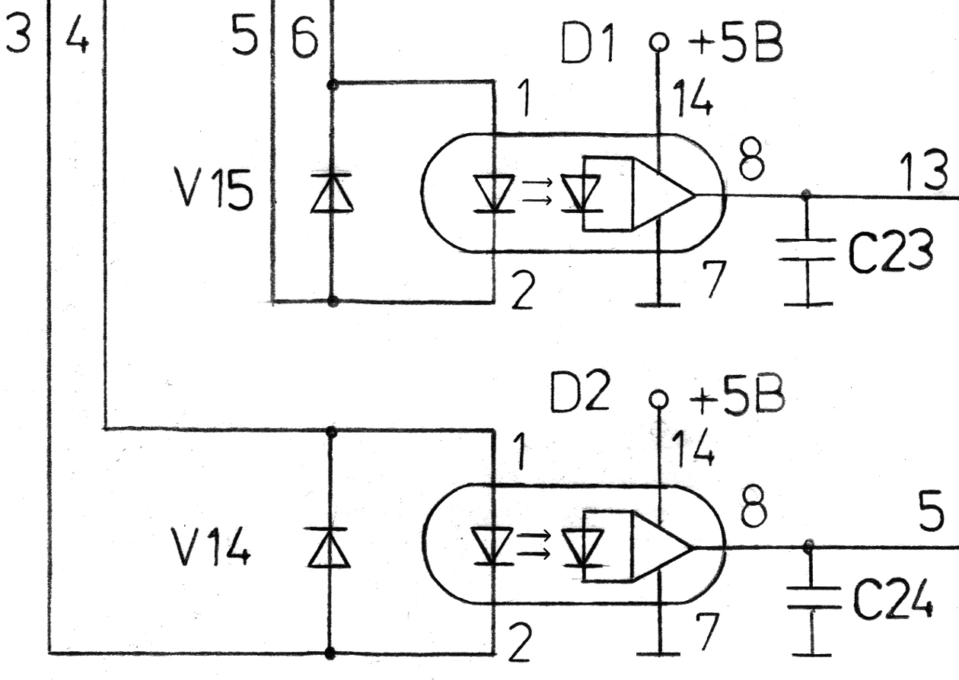

Рис.4. Схема вмикання оптоелектронних перемикачів-інверторів К293ЛП1А у вхідний вузол ПКД нової конструкції.
У новій конструкції ПКД обмеження на швидкодію зумовлене в основному вихідними транзисторами КТ825А і КТ827А, верхня гранична частота перемикання яких складає приблизно 100 кГц. Оскільки кожний з цих транзисторів протягом одного циклу роботи перебуває в увімкненому стані неперервно чотири періоди тактових імпульсів (у вимкненому стані – вісім періодів), то цілком очевидно, що верхню граничну частоту тактових імпульсів на вході ПКД допустимо збільшувати до 400 кГц.
Таким чином, швидкодія ПКД при використанні двох оптоелектронних перемикачів-інверторів К293ЛП1А замість одного двоканального оптоелектронного ключа К249КП1 зростає приблизно у п’ять разів.
5. Мережевий фільтр у приводі крокового двигуна. Конструкція існуючого ПКД містить одноланковий мережевий LC-фільтр, увімкнений у коло первинної обмотки силового трансформатора. Цей фільтр запобігає проникненню в ПКД з мережі живлення імпульсних завад, здатних збивати лічильник тактових імпульсів і тим самим порушувати режим переми-кання обмоток крокового двигуна.
Недоліком такої конструкції ПКД є невисока завадостійкість приладу в умовах різких перепадів напруги в мережі живлення. Це зумовлено тим, що одноланковий мережевий фільтр має плавний спад амплітудно-частотної характеристики в області верхніх частот.
Завдання нової розробки – суттєво підвищити завадостійкість ПКД відносно мережі живлення.
Поставлене завдання досягнуте тим, що в ПКД нової конструкції до першої ланки мережевого LC-фільтра каскадно приєднана друга LC-ланка, в якій котушки індуктивності трансформаторно зв’язані між собою і увімкнені назустріч одна одній. Завдяки цьому фільтр більш ефективно
пригнічує вищі гармоніки мережевого струму, добре згладжуючи різкі його перепади [7].

Висновки
Нові розробки електронних пристроїв в ПКД телескопа ТПЛ-1М забезпечують наступні його переваги порівняно з існуючим ПКД.
- Схемотехніка ПКД, виконана на основі мікросхем серій широкого вжитку, забезпечує більш високу технологічність приладу.
- Розміщення перетворювача напруги ±10В - ±5В на платі живлення замість плати керування забезпечує функціональну цілісність плат, підвищує надійність ПКД.
- Розміщення лічильника імпульсів у площині плати керування замість окремого навісного вузла забезпечує вільний доступ до всіх електричних з’єднань та елементів плати керування, покращує технічну естетику виробу.
- Застосування мікросхем типу К293ЛП1А в перемикачах-інверторах вхідних сигналів замість мікросхем К249КП1 забезпечує підвищення швидкодії ПКД приблизно у п’ять разів.
- Виконання мережевого фільтра у вигляді двох каскадно з’єднаних LC-ланок з трансформаторним зв’язком між котушками індуктивності при зустрічному їх вмиканні у другій ланці суттєво підвищує завадостійкість ПКД відносно мережі живлення.
Нові розробки електронних пристроїв впроваджені в Лабораторії космічних досліджень УжНУ. Вони можуть бути використані в обсерваторіях та пунктах спостережень, що входять в Державну мережу лазерно-локаційних станцій.

Література

- Шило В.Л. Популярные цифровые микросхемы: Справочник. – М.: Металлургия, 1988. – 352 с.
- Интегральные микросхемы: Справочник / Под ред. Б.В. Тарабрина. – М.: Энергоатомиздат, 1985. – 528 с.
- Ігнатович С.І., Мельник В.С., Найбауер І.Ф. Схемотехніка плати керування у блоці приводу крокового двигуна. Свідоцтво на рацпропозицію УжНУ, 24 лютого 2004р., № 412.
- Ігнатович С.І., Мельник В.С., Най-бауер І.Ф. Перетворювач напруги у блоці приводу крокового двигуна. Свідоцтво на рацпропозицію УжНУ, 29 січня 2004р., №410.
- Ігнатович С.І., Мельник В.С., Найбауер І.Ф. Лічильник імпульсів у блоці приводу крокового двигуна. Свідоцтво на рацпропозицію УжНУ, 16 лютого 2004р., №411.
- Мельник В.С., Мотрунич Я.М., Найбауер І.Ф. Перемикачі-інвертори у блоці приводу крокового двигуна. Свідоцтво на рацпропозицію УжНУ, 17 жовтня 2005р., №426.
- Мельник В.С., Найбауер І.Ф., Олеолен-ко О.С. Мережевий фільтр у блоці приводу крокового двигуна. Свідоцтво на рацпропозицію УжНУ, 17 жовтня 2005р., №427.

developments of the electronic
devices in the drive of steppING motor
of ТPL-1М telescope
V.S. Melnik, I.F. Neubauer, S.I. Ignatovich, Ya.M. Motrunich
Uzhhorod National University, Laboratory of space researches,
Daleka str. 2a, 88000, Uzhhorod, Ukraine.
e-mail: space@univ.uzhgorod.ua
In the process of reconstruction of the drive of the stepping motor of TPL-1M telescope made by substitute of the microcircuits special series on microcircuits of the broad application, carry out the following developments of the electronic devices: the converter of voltage, counter of the pulses, switches - inverters, network filter. This bring to increase the technological efficiency of the apparatus and also to essential improvement of his technical characteristics: reliability; quick-operating; noise stability.

